人工智能训练师（三级）操作技能考核
试题单
准考证号：
试题代码：3.1.4
试题名称：智能健康监测系统的数据分析与优化
考核时间：20min

1.场地设备要求
（1）人工智能训练师主机 1 台；
（2）Python 编译环境；
（3）智能健康监测系统数据集。

2.工作任务
智能健康监测系统通过集成多种传感器和生物反馈机制，能够实时监测用户的健康状态，包括但不限于血压、血糖水平、身体成分分析等。这些系统通常与云端服务相连，提供个性化的健康建议和预警。为了在市场中保持竞争力，制造商需要利用数据分析来不断优化产品性能和用户交互体验。
（1）你作为人工智能训练师，根据给定的数据集（智能健康监测系统数据集.xlsx），从以下三方面：
用户活动周期：分析用户一天中不同时间段的健康指标变化趋势，确定高风险时段和安全时段。
健康指标偏好度：识别哪些健康监测功能（如血压监测、血糖检测、体脂分析）受用户青睐，哪些功能使用较少。
系统响应与准确性：评估系统在监测各项健康指标时的响应时间，找出可能导致误报或延迟的关键因素。
给出一份在用户活动周期、健康指标偏好度和系统响应时间方面的分析报告，将其保存为docx文件，命名为3.1.4-1.docx。
（2）为了进一步提高产品的功能性和用户友好性，给出智能健康监测系统的3个优化方向和对应解决方案，将其保存为docx文件，命名为3.1.4-2.docx。
所有结果文件储存在桌面新建的考生文件夹中，文件夹命名为“准考证号+身份证号后六位”。

3.技能要求
（1）能对单一智能产品使用的数据进行全面分析，输出分析报告；
（2）能对单一智能产品提出优化需求；
（3）能为单一智能产品的应用设计智能解决方案。

4.质量指标
（1）分析报告全面可靠；
（2）优化方向合理，具有良好应用价值；
（3）解决方案切实可行。

人工智能训练师（三级）操作技能考核
试题评分表
准考证号：
试题代码：
试题名称：智能健康监测系统的数据分析与优化
考核时间：20min

测量分评分表
细则编号 | 配分 | 评分细则描述 | 规定或  标称值 | 结果或  实际值 | 得分
M1 | 3 | 回答用户活动周期的分析结论：每1条健康指标变化趋势正确得1分，高风险时段正确得1分，安全时段正确得1分，本项最高得3分； | 根据数据
M2 | 3 | 回答健康指标偏好度的分析结论：每个受青睐的功能正确得1分，较少使用的功能正确得1分，本项最高得3分； | 根据数据
M3 | 3 | 回答不同功能的平均响应时间：响应时间较长的功能得1分；响应时间适中的功能得1分；响应时间较短的功能的1分；本项最高得3分； | 根据数据
M4 | 6 | 回答优化方向和该方向对应解决方案：每1个正确的优化方向得1分，对应解决方案得1分，本项最高得6分； | 根据数据
合计配分 | 15 | 合计得分

分析报告
一、用户活动周期
1.早上7:30分的平均血压值最高，之后时间平均血压值都在标准范围内。血糖处于正常水平;即空腹血糖处于正常水平，餐后血糖会上升，然后随着时间的推移而逐步降低。体脂连续一周维持在 0.17的水平；
2.高风险时间段：早上时间(6:00-10:00)的血压，早上(7:30左右)的血压最高。
3.安全时间段：除去早上时间段（6：00-10：00），特别是7:30左右的其余时间。

解题参考步骤：最右侧创建一列hour: =TEXT(A2,"HH:MM") 或right(A2,5)
将单元格 A2 的内容格式化为“小时:分钟”的文本形式，
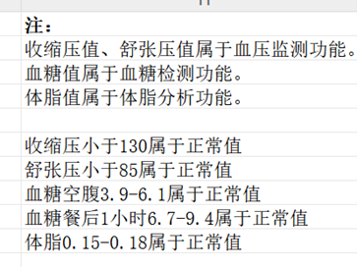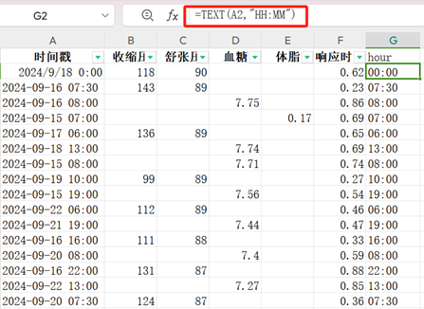
如下图创建数据透视表：
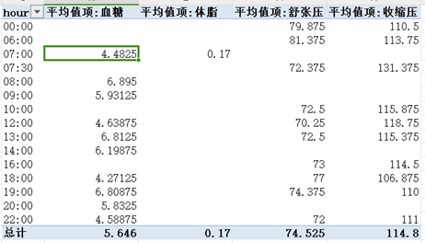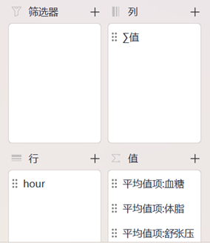
分析数据透视表：
7:30的平均收缩压为131.375，为最高。其余时间都在正常值范围；舒张压都在正常值范围；体脂平均值为0.17；血糖都在正常值范围，饭后会升高，然后又慢慢降低。

二、健康指标偏好度
受用户青睐的功能:血压监测、血糖检测
较少使用的功能:体脂分析。
说明：血压监测和血糖检测次数都是80，体脂分析是8
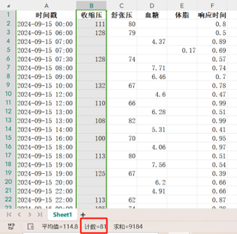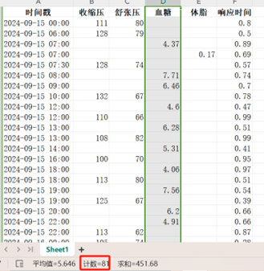
三、系统响应与准确性
响应时间较长的功能:体脂分析 0.59925
响应时间适中的功能:血压监测0.61925
响应时间较短的功能:血糖检测 0.17
以体脂为例：0.59925
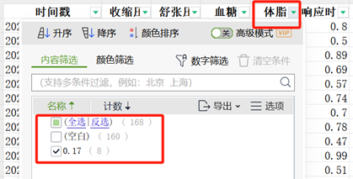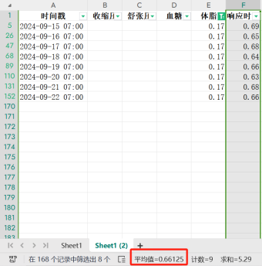

优化方向及解决方案（仅需回答3个优化方向和对应解决方案）
1. 缩短系统响应时间， 云端数据处理延迟导致预警滞后。
采用边缘计算，在本地设备预处理关键数据（如异常心率检测），响应时间从秒级降至毫秒级。
优化数据传输协议（如MQTT-SN），降低云端交互频率，仅上传关键摘要数据。

2. 精准化健康指标选择， 指标冗余导致用户信息过载。
基于用户画像（年龄、病史）动态推荐核心指标（如糖尿病患者优先显示血糖趋势）。
提供“一键聚焦”模式，隐藏非关键数据，突出异常值（如血压超标提示）。

3. 提升多传感器数据融合精度，单一传感器误差影响整体监测可靠性。
引入多模态校准算法（如ECG+PPG交叉验证心率），误差率降低至±1%。
环境干扰自适应补偿（如运动场景下自动过滤震动噪声）。

4. 增强用户交互友好性，问题：操作复杂，老年用户使用门槛高。
设计语音+触觉反馈双通道交互，重要预警通过震动+语音播报同步触发。
简化App界面，支持“健康卡片”自定义布局，关键数据一目了然。

5. 强化隐私与数据安全，健康数据泄露风险高。
端到端加密传输+本地化存储敏感数据（如基因信息）。
支持差分隐私技术，云端分析时脱敏处理，防止用户身份反推。

